USTVARJALNO PREŽIVLJANJE PROSTEGA ČASA
11. 12. 2020

Pozdravljeni tretješolci!

Želimo vam, da se tudi letošnji december začuti praznični utrip vašega doma in kraja, kjer živite. Mestne ulice so že lepo zasijale v prazničnih lučkah. Tudi vi ste pridni in že od ponedeljka izdelujete okraske, s katerimi si lahko okrasite svojo sobo, jelko ali kakšen drug prostor po vaši izbiri.

Ker ste tako pridni in marljivi vam ob koncu tedna predlagamo, da se udobno namestite in si po končanem šolskem delu ogledate kratek film z naslovom Srečko božični okrasek.

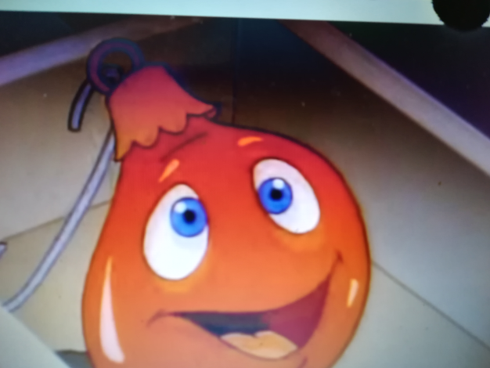 https://www.youtube.com/watch?v=QTYSAPsrg34 Srečko božični okrasek Pridobljeno na spletu 10.12.2020

Ko boste končali s Srečkom in njegovimi dogodivščinami, si pretegnite malo roke, noge in ves trup tako, da telovadite ob spodnji povezavi na splet skupaj z Juvijem.
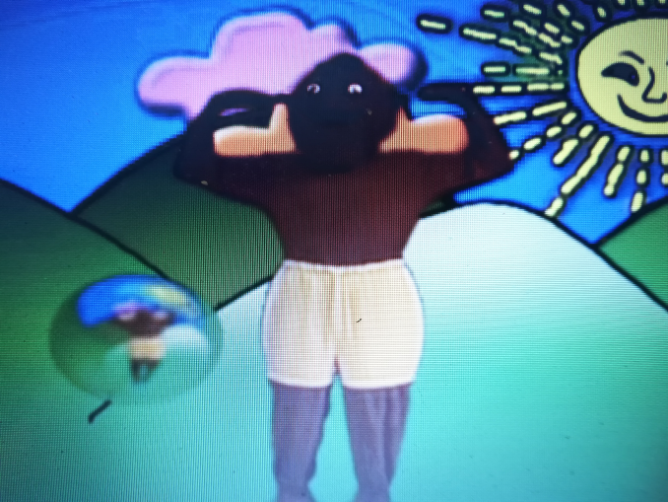 https://www.youtube.com/watch?v=UgRENY-okaM

Telovadimo z Juvijem (Yuvi) Pridobljeno na spletu 10.12.2020

Obilico ustvarjalnih užitkov ti želita učiteljici OPB Suzana Kordež in Ana Bregar.

